2.54 cm

**AI-Powered Tutoring for Conceptual Clarity in Energy and Momentum among Malaysian Matriculation Physics Students**

Shafiq Bin Rasulan 1

*1 Kolej Matrikulasi Sarawak*

*E-mel ketua penyelidik*

**ABSTRAK**

*Patah perkataan tidak melebihi 200 patah; format italic bersaiz 12; dan justified*. *Jika kertas kajian ditulis dalam Bahasa Melayu, maka abstrak hendaklah ditulis dalam Bahasa Melayu. Jika kertas kajian ditulis dalam Bahasa Inggeris, maka abstrak hendaklah ditulis dalam Bahasa Inggeris*

*Kata Kunci : Tiga hingga lima patah perkataan*

# **PENDAHULUAN**

# **2.0 REFLEKSI AMALAN /PDP LALU**

**Early Diagnostic Data**

Below is an outline of early diagnostic data collected before the intervention, which supports the need for change:

**Table 1.** Pre-test Results

|  |  |  |
| --- | --- | --- |
| **Conmceptual Area** | **Correct Response Rate** | **Common Misconceptions** |
|  |  |  |
|  |  |  |
|  |  |  |

These data further confirmed the importance of addressing students' underlying reasoning processes, not just their ability to recall formulas.

# **3.0 FOKUS KAJIAN / ISU KEPRIHATINAN**

# **4.0 OBJEKTIF KAJIAN**

# **5.0 KUMPULAN SASARAN**

Kumpulan sasaran terdiri daripada pelajar Sistem Dua Semester Program Matrikulasi KPM Sesi 2022/2023. Kumpulan pelajar ini mendapat sekurang-kurangnya C pada peperiksaan SPM yang lepas.

# **6.0 PELAKSANAAN TINDAKAN**

# **7.0 PEMERHATIAN DAN DAPATAN KAJIAN**

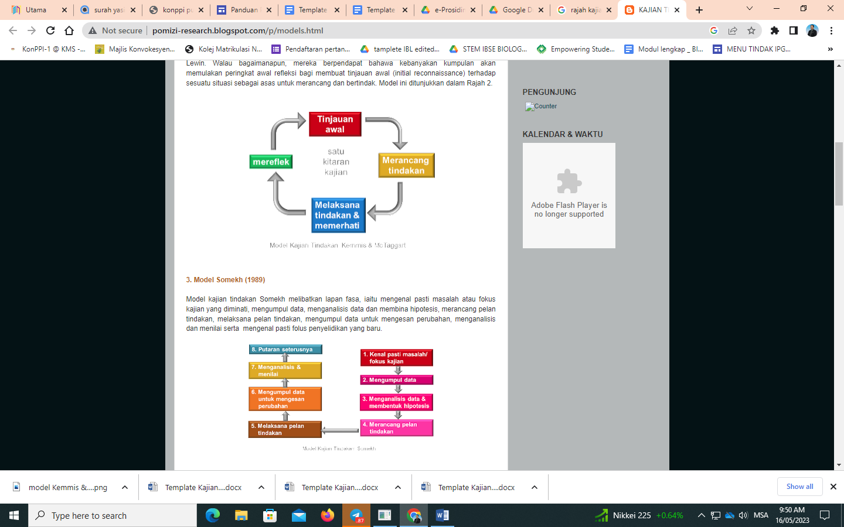

**Rajah 1.** Model Kajian Tindakan Kemmis & Mc Taggart

**Jadual 1.** Perbezaan markah A dengan B

|  |  |  |  |
| --- | --- | --- | --- |
| **Sampel** | **Markah A** | **Markah B** | **Perbezaan** |
|  |  |  |  |
|  |  |  |  |
|  |  |  |  |

# **8.0 REFLEKSI DAN KESIMPULAN**

# **PENGHARGAAN**

# **RUJUKAN**

# **LAMPIRAN**